确保施工现场用电安全的五大法则

导言 施工临时用电安全非常重要，许多生产安全事故就是因施工用电的做法不规范所导致。总结施工现场临时用电安全做法，以供借鉴。配电房安全做法 1、配电房高度不低于3m且配电装置的上端距顶棚不小于0.5m，房内尺寸应满足柜体操作面距离不小于1.5m，侧面通道不小于1m，单面柜背后不小于0.8m，配电室的建筑物各构筑物的耐火等级不低于3级；开门朝外安装，离地1.6m处开设300mm×300mm的玻璃观察窗口。 2、配电间必须设置标准配电柜，柜体操作面前铺设厚度3mm以上的绝缘橡胶或绝缘地板，室内应设绝缘手套，绝缘鞋及绝缘推拉手；一般照明与应急照明灯。 3、室外配置各类警示标志牌与消防台，消防台配置2只灭火器和灭火用的干砂等；门口安装600mm高的防鼠挡板。通风百叶窗同时安装防鸟钢丝网。 4、配电间设有电缆沟和电缆沟盖板，并符合“五防一通”要求。 5、配电间的地面应高出施工现场地面200mm以防止水淹。 6、配电柜或配电线路停电维修时，应挂接地线，并应悬挂“禁止合闸，有人工作”停电标志牌。停送电必须由专人负责。发电机组电源必须与外电线路电源连锁，严禁并列运行。三级配电箱安全做法
1、三级配电的三级保护；配电系统应设置配电柜或总配电箱、分配电箱、开关箱、实行三级配电；三级保护。
2、各级配电箱中均应安装漏电保护器。
3、总配电箱中漏电保护器的额定漏电动作电流应大于30mA，额定漏电动作时间应大于0.1s，漏电动作电流与漏电动作时间乘积小于等于30mA·s。 4、开关箱在潮湿或有腐蚀介质场所的漏电保护器应采用防溅型产品，额定漏电动作时间不应大于0.1s，其额定漏电动作电流不应大于15mA。 5、每台用电设备必须有各自专用的开关箱，严禁用同一个开关箱直接控制1台以上用电设备（含插座）。 6、配电箱、开关箱应装设端正、牢固。固定式配电箱、开关箱的中心点与地面的垂直距离应为1400~1600mm。移动式配电箱、开关箱应装设在坚固、稳定的支架上，其中心点与地面的垂直距离宜为800~1600mm。
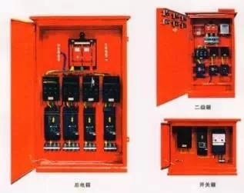
施工用电要求 1、施工现场的用电线路、用电设施的安装和使用必须符合相关安全技术规范。施工用电配线应采用三相五线制，一机一闸一漏电。危险潮湿场所的照明以及手持照明灯具，必须采用符合安全要求的36V电源。 2、总、分配电箱内均应贴上电路图。配电箱外要上锁，并应标明负责人（电工）姓名和联络电话，要求电工进行日常巡检。 3、电箱顶部设防雨、防坠落措施。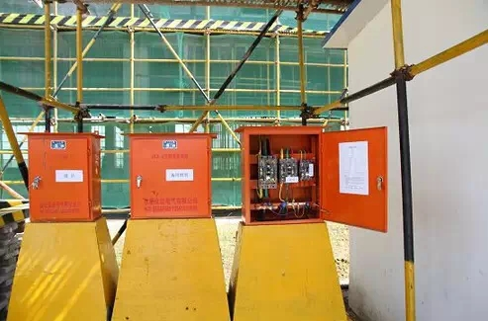
配电箱接线要求 配电箱的电器安装板必须分设N线端子板和PE线端子板。N线端子板必须与金属电器安装板绝缘；PE线端子板必须与金属电器安装板做电气连接。进出线中的N线端子板连接；PE线必须通过PE线端子板连接。配电箱内连接导线分支接头不得采用螺栓压接，应采用焊接并做绝缘包扎，不得有外露带电部分。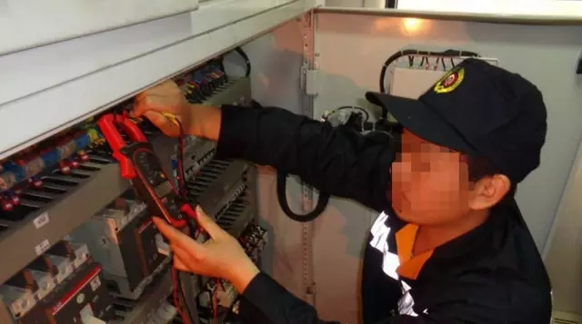临时电缆 电缆线路应采用埋地或架空敷设，严禁沿地面明设，并应避免机械损伤和介质腐蚀。埋地电缆路径应设方位标志，架空电缆线路应注意安全防护及美观。
